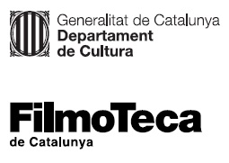

Nota de premsa

Retrospectiva completa de Terence Davies

Cicle amb la filmografia completa d’un dels cineastes britànics contemporanis més reconeguts, autor d’un cinema poètic, melancòlic i amb tocs autobiogràfics
Entre les pel·lícules més prestigioses de Davies hi ha ‘Distant Voices, Still Lives’, ‘The Long Day Closes’, ‘The Deep Blue Sea’ o la recent ‘Benediction’, premi al millor guió al Festival de Sant Sebastià
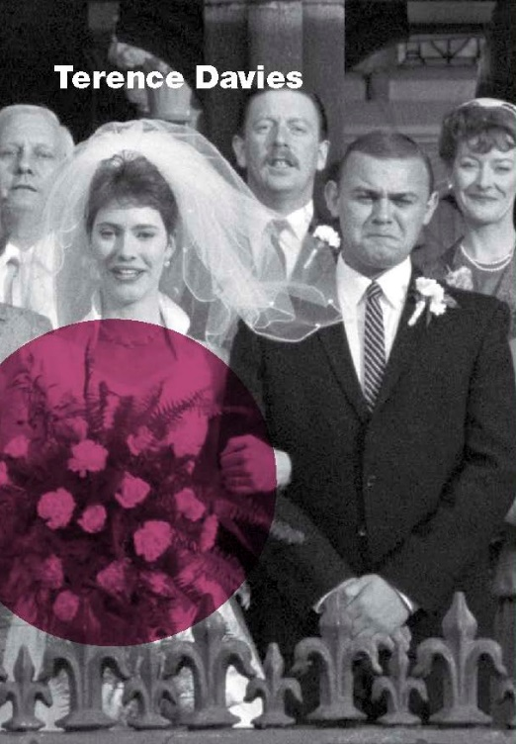
Amb una llarga trajectòria a l’esquena, i encara en actiu, el cinema del britànic Terence Davies ha esdevingut un retrat privilegiat de l’Europa del segle XIX i XX i el reflex d’una certa educació sentimental dels temps que li han tocat viure.
Una filmografia que amb prou feines arriba a la desena de títols en quaranta anys parla de la minuciositat i delicadesa amb què Terence Davies encara els seus projectes. El pas del temps, la religió, l’homosexualitat i les relacions familiars hi són temes recurrents, i la virtuositat en els enquadraments i els moviments de càmera, la impecable selecció de les bandes sonores i l’acurada direcció dels intèrprets defineixen un estil irrepetible. La seva obra ha esdevingut habitual als principals festivals internacionals.
Nascut a Liverpool el 1945, era el més petit de deu germans, i va créixer durant la postguerra en una família obrera i profundament catòlica, experiència que ressona profundament en la seva obra. Distant Voices, Still Lives i The Long Day Closes no només són reflexions sobre la seva infantesa, sinó també valuosos retrats de la vida a Liverpool, ciutat a qui retrà posteriorment homenatge a Of Time and the City, un assaig històric en primera persona, melancòlic i intel·ligent. Amb la mirada d’un poeta, darrerament ha adaptat clàssics de la literatura com John Kennedy Toole (The Neon Bible, 1995), Edith Warton (The House of Mirth, 2000), Terence Rattigan (The Deep Blue Sea), Emily Dickinson (A Quiet Passion, 2016) o Siegfried Sassoon (Benediction, 2021), a través dels quals desgrana les passions, el dolor, la soledat i la mort sense sentimentalismes, amb una narració sempre elegant, sinuosos moviments de càmera i un excel·lent ús expressiu de la música.
Format al British Film Institute, on va realitzar un primer curtmetratge ple d’elements autobiogràfics, Children (1976), i a la National Film School, on va fer Madonna and Child (1980), que va tenir continuïtat en un tercer curt, Death and Transfiguration (1983). Les tres peces reunides van constituir el seu primer llargmetratge, Trilogy (1984). Distant Voices, Still Lives (1988), una obra mestra sobre l’Anglaterra de la postguerra, va ser la seva revelació internacional, reconeguda amb el premi Fipresci al Festival de Cannes, el Lleopard d’Or al Festival de Locarno i l’Espiga d’Or al Festival de Valladolid, a més dels premis de la crítica de Los Angeles i Toronto. El seu següent film, The Long Day Closes (1992), la història d’un noi solitari d’onze anys que troba refugi en el cinema, també es presenta al Festival de Cannes i guanya l’Espiga d’Or al Festival de Valladolid.
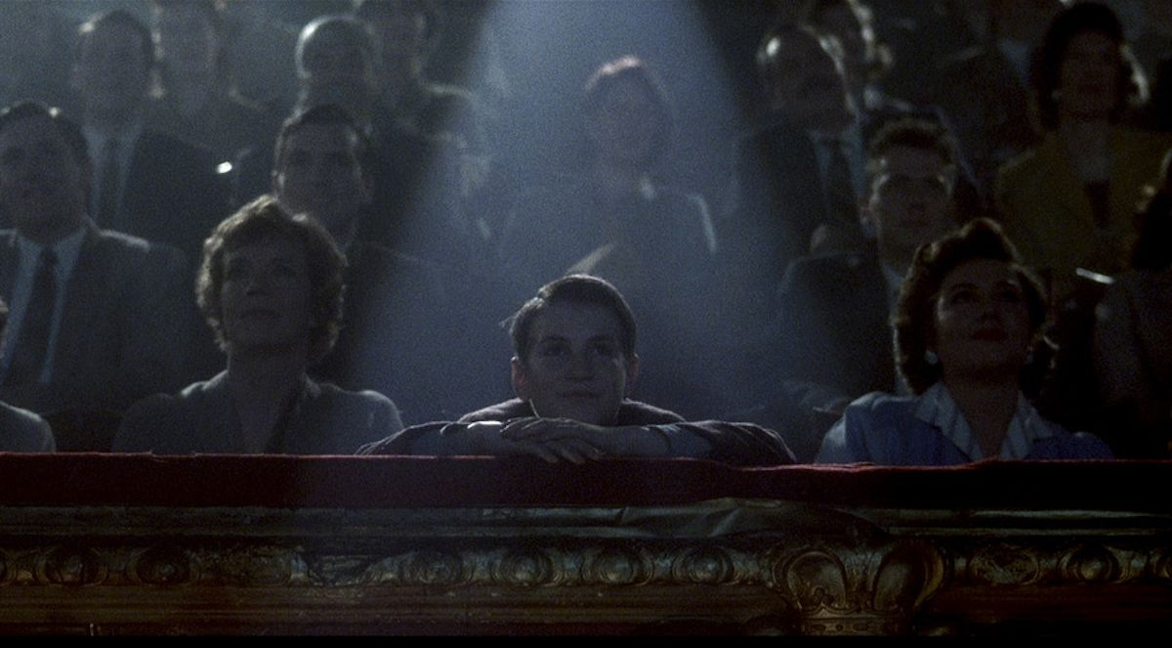

El darrer film estrenat de Terence Davies és Benediction (2021), drama biogràfic sobre la figura del poeta britànic Siegfried Sassoon, que va viure en secret la seva homosexualitat i com a soldat condecorat de la Primera Guerra Mundial va expressar les seves ferides de guerra amb alguns dels millors poemes antibèl·lics mai escrits. El seu guió va ser guardonat amb la Conxa de Plata a Sant Sebastià.
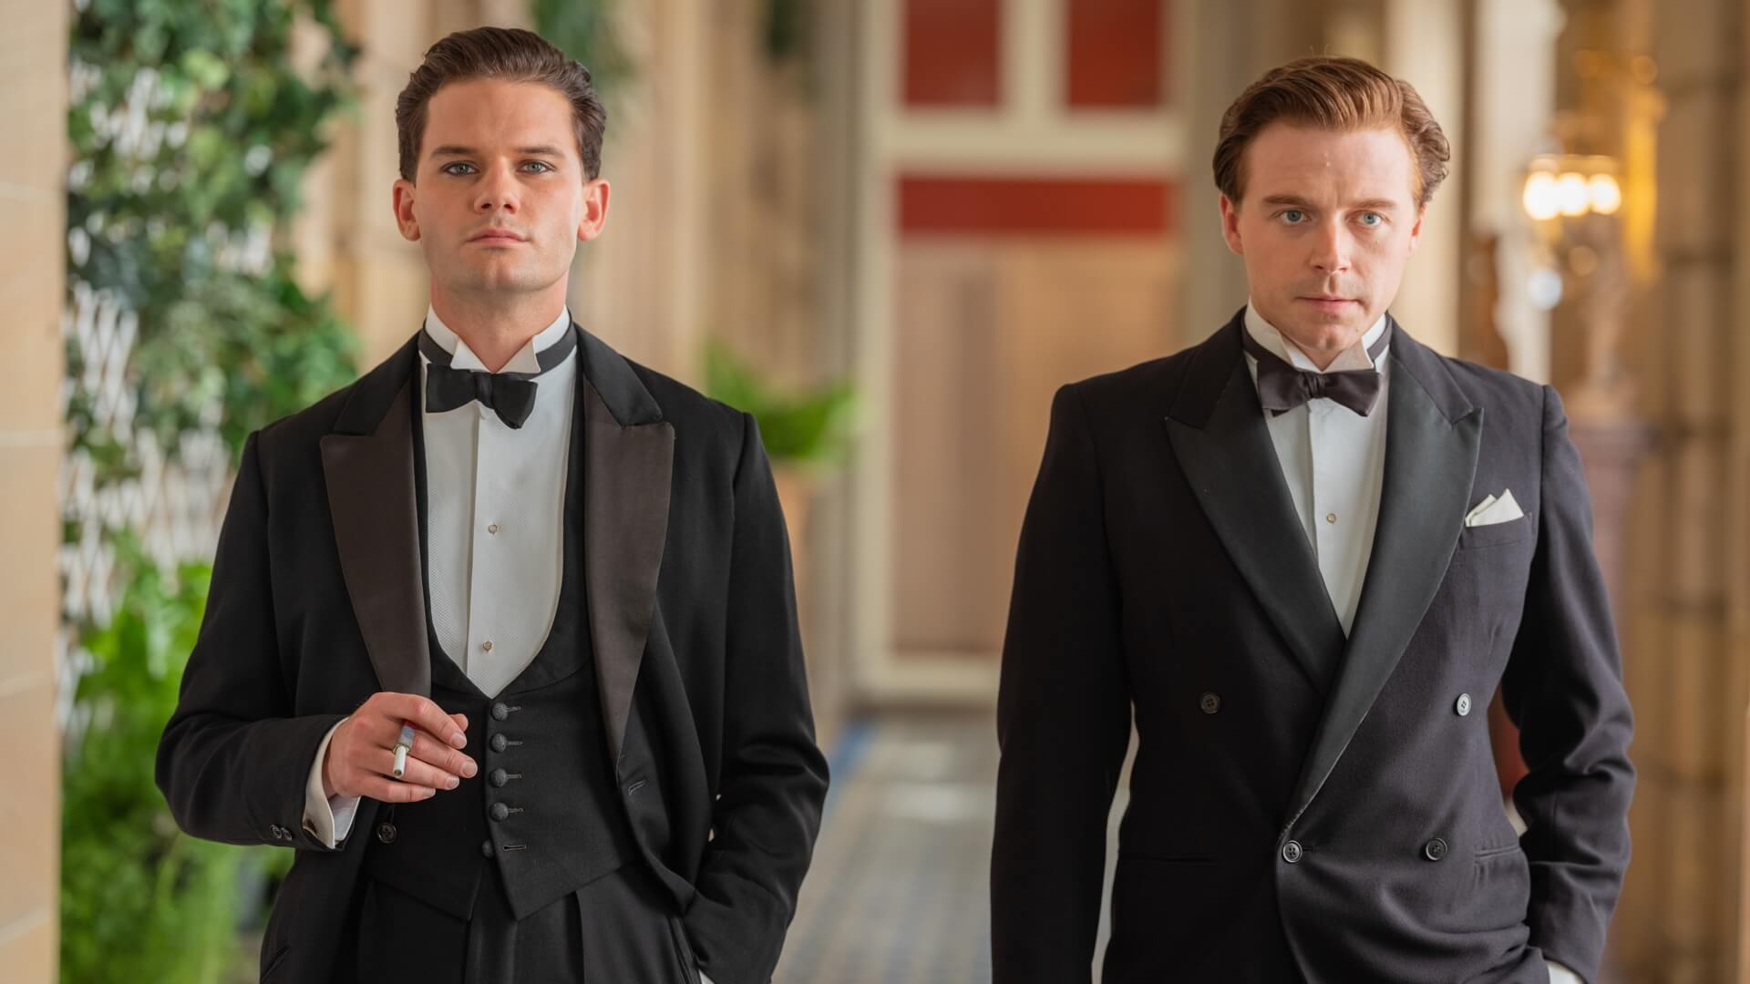
Terence Davies és també autor de la novel·la Hallelujah Now (1984) i ha produït adaptacions radiofòniques d’obres de Virginia Woolf. El proper projecte en què treballa és The Post Office Girl, adaptació de la novel·la de Stefan Zweig.

Programació de la retrospectiva Terence Davies AQUÍ.

